

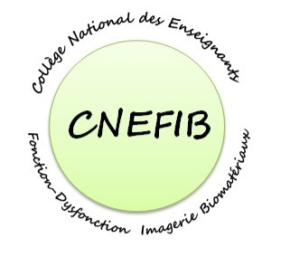



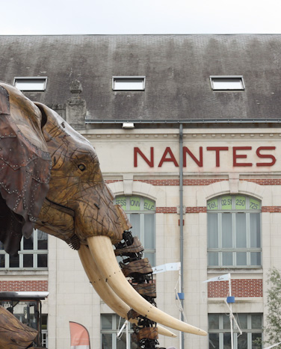
A envoyer à emmanuelle.renard@univ-nantes.fr et samuel.serisier@univ-nantes.fr Date limite de soumission : 26/06/2026
Auteur référent
NOM :
Prénom :
Statut :
Etablissement :
Adresse e-mail :
Téléphone :
Communication
Préférence (Oral ou poster) :
Titre :
Auteurs :
Mots clés :
Résumé (Page suivante)
Appel à communication
Forum des jeunes chercheurs en odontologie
Résumé
(350 mots maximum)
Introduction :

Méthode :

Résultats :

Discussion :

